Załączniki do rozporządzenia
Ministra Spraw Wewnętrznych i Administracji
z dnia <data wydania aktu> r. (Dz. U. poz. …………)

Załącznik nr 1

TYPOSZEREGI DRZWI OCHRONNYCH I OCHRONNO-HERMETYCZNYCH
ORAZ AUTOMATYCZNYCH ZAWORÓW PRZECIWWYBUCHOWYCH
DO STOSOWANIA W OBIEKTACH ZBIOROWEJ OCHRONY

I. Tabela

W przypadku zastosowania typowych rozwiązań strefy wejściowej i przelotni (bez ekranów i innych rozwiązań zmniejszających maksymalne nadciśnienie dynamiczne oddziałujące na drzwi), przewiduje się typoszeregi drzwi ochronnych i automatycznych zaworów przeciwwybuchowych odniesione bezpośrednio do założonej odporności obiektu zbiorowej ochrony na nadciśnienie powietrznej fali uderzeniowej ∆p_{m}. Z uwagi na zjawiska fizyczne związane z geometrią strefy wejściowej i zjawiskiem odbicia fali uderzeniowej, wymagana odporność tych elementów musi być odpowiednio zwiększona. Nieprzypadkowe jest jednoczesne rozważenie drzwi ochronnych i automatycznych zaworów przeciwwybuchowych, bowiem najczęściej w rozwiązaniach schronowych są one blisko usytuowane i obciążenie tych elementów będzie wynikało z tych samych uwarunkowań.

założona odporność obiektu zbiorowej ochrony  ∆p_{m} [MPa] | wymagana odporność drzwi  ochronnych i ochronno-hermetycznych  ∆p_{d} [MPa] | wymagana odporność automatycznych zaworów przeciwwybuchowych  ∆p_{d} [MPa]
≤ 0,03 | funkcję drzwi ochronnych mogą pełnić stosowane w powszechnej sprzedaży drzwi przeciwpożarowe pełne, klasy EI 120, wykonane z blachy stalowej, pod warunkiem, że ościeżnica jest zakotwiona w konstrukcji nośnej budynku, a wszystkie krawędzie drzwi od strony wewnętrznej dodatkowo oparte o węgarek o szerokości ≥ 5 cm | stosowanie zaworów przeciwwybuchowych nie jest wymagane
≤ 0,1 | 0,4 (klasa I) | 0,4 (klasa I)
≤ 0,2 | 0,8 (klasa II) | 0,8 (klasa II)
≤ 0,5 | 2,5 (klasa III) | 2,5 (klasa III)

II. Przykładowe rozwiązanie drzwi ochronno-hermetycznych klasy II

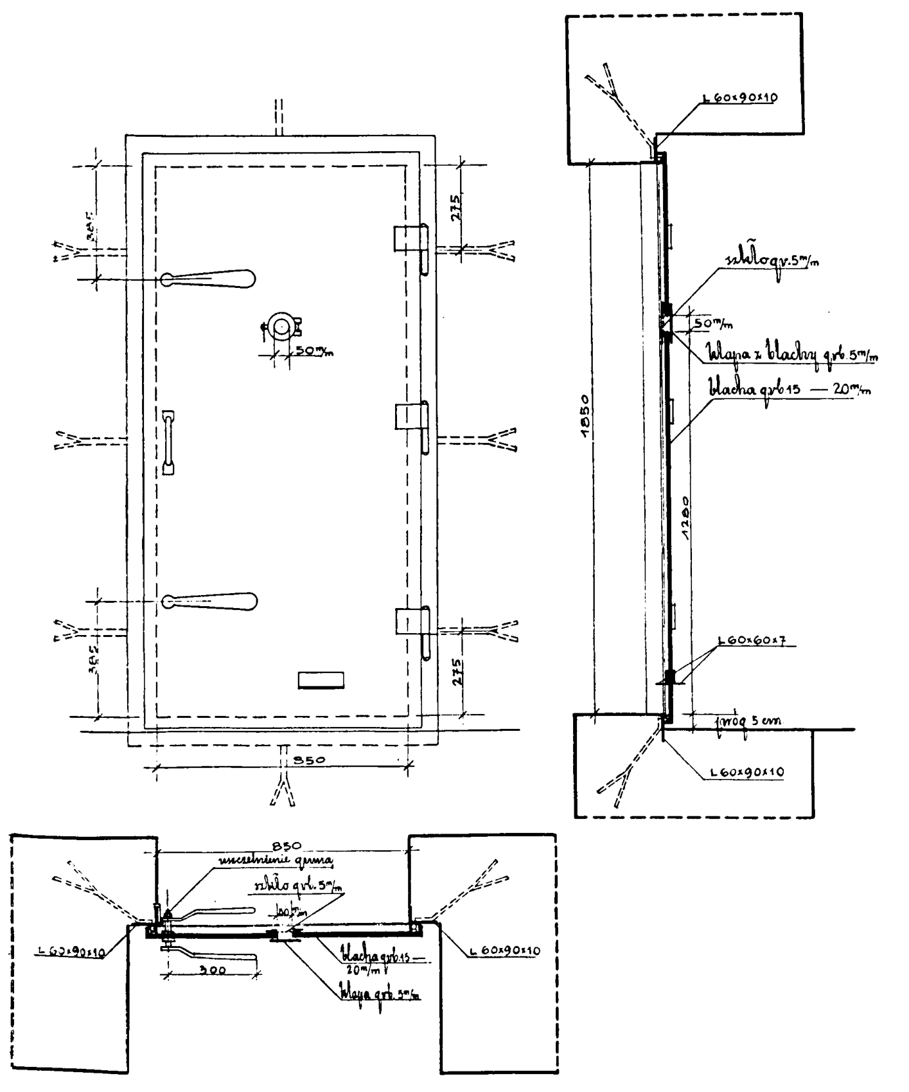
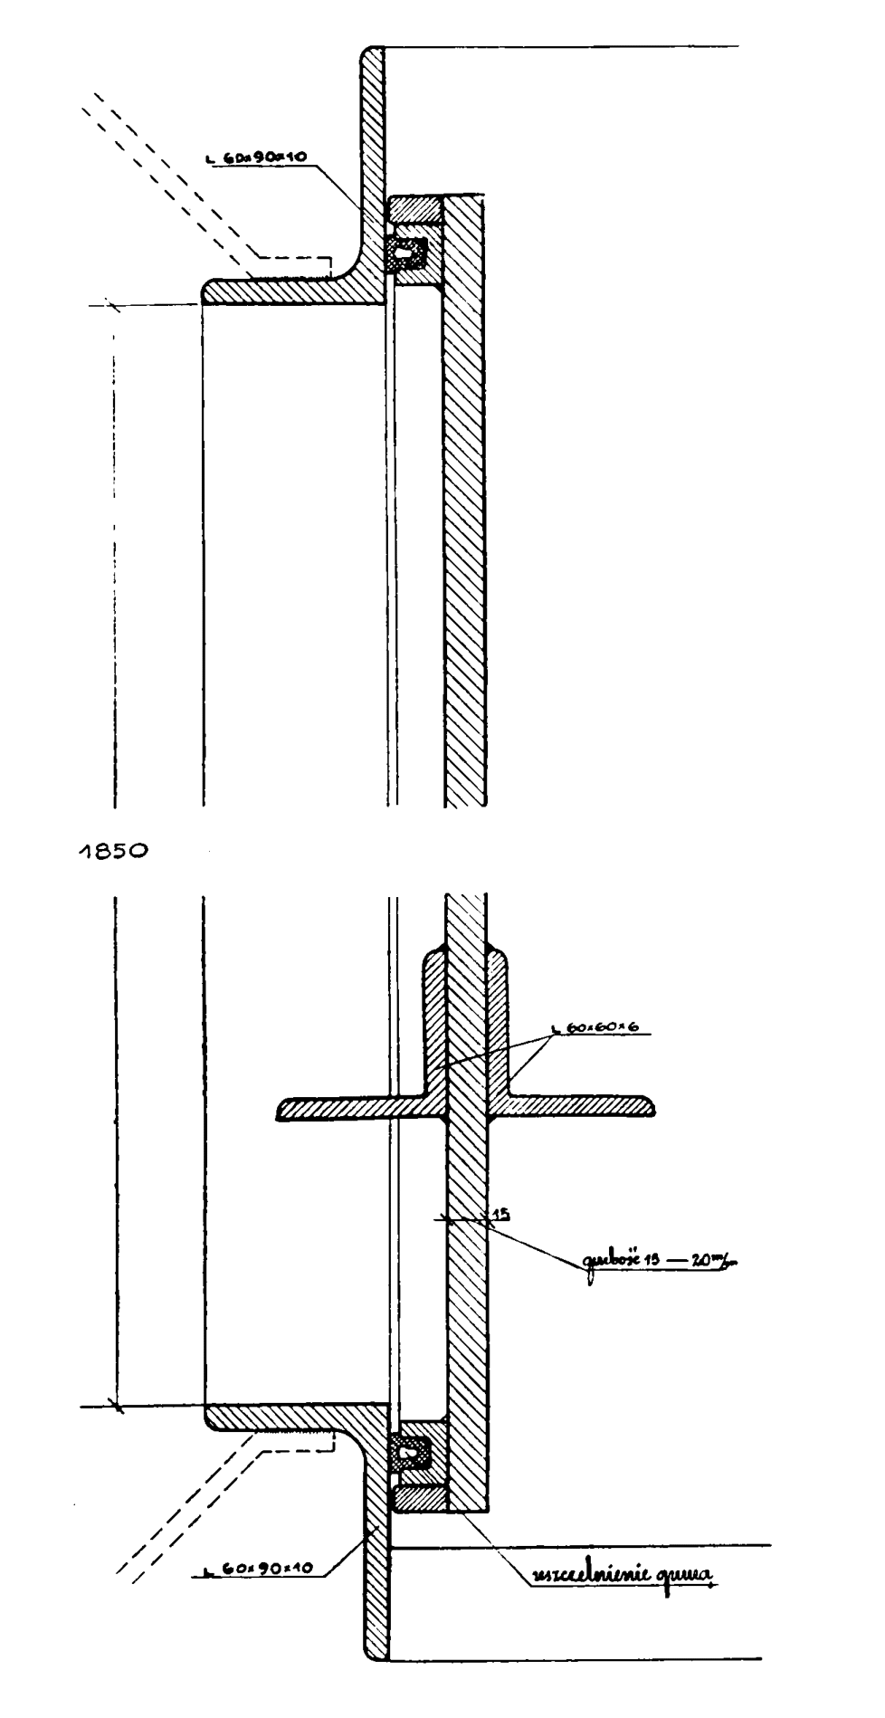
Załącznik nr 2

PRZYKŁADOWA ANALIZA ODPORNOŚCI DYNAMICZNEJ
KONKSTRUKCJI OBIEKTÓW ZBIOROWEJ OCHRONY

I. Analiza odporności

W analizie odporności dynamicznej konstrukcji uwzględniono możliwość powstania odkształceń trwałych, co wpłynęło na obniżenie wyniku ekonomicznego. Jako miarę intensywności odkształceń trwałych K_{p} przyjęto iloraz maksymalnego sprężysto-plastycznego ugięcia płyty w_{mp}, do umownego granicznego ugięcia sprężystego w_{ms}:
K_{p} = w_{mp} / w_{ms}.
Wymienione wartości ugięć stowarzyszone są z zastosowaną obliczeniową charakterystyką odkształceniową żelbetowego przekroju zginanego. Dla określonego znaku momentu zginającego i jego kierunku, charakterystyka uproszczona odzwierciedla idealnie sprężysto–plastyczną formułę. Wielkościami definiującymi omawianą charakterystykę są:
dla M > 0 – sprężysta sztywność zginania B⁺, moment uplastycznienia , krzywizna graniczna k , dla M < 0 odpowiednio B⁻, M , k. Ograniczenie długości półki plastycznej przez wprowadzenie k_{gr} odzwierciedla skończoną ciągliwość przekroju zginanego wynikającą z możliwości odkształceniowych betonu ściskanego.
Odporność dynamiczną danego elementu konstrukcyjnego uwzględniano metodą obciążeń zastępczych. Odpowiednie obciążenia obliczeniowe uzależniono od przedstawionego wyżej parametru K_{p} oraz od częstotliwości drgań własnych elementu konstrukcyjnego i funkcji zmiany nadciśnienia w czasie ∆p(t). Funkcję tę przyjęto w postaci:
∆p(t) = ∆p_{m} (1 - )^{n} , gdzie – wykładnik n jest stały w czasie i zależy tylko od maksymalnej wartości nadciśnienia ∆p_{m} , t₊- jest czasem trwania fazy nadciśnienia.

II. Obliczeniowa zależność moment-krzywizna
III. Schematy oddziaływań wyjątkowych na ściany i strop na przykładzie schronów
kategorii P (podstawowej odporności – 0,03 MPa)
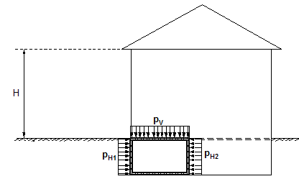
P_{v} – obciążenie stropu;
P_{H1} – obciążenie ściany zewnętrznej przekazywane przez grunt;
P_{H2} – obciążenie ściany zewnętrznej bezpośrednio gruzem;
– obciążenie płyty fundamentowej przekazywane przez grunt (na skutek wybuchu)
w schronach odporności podstawowej pomija się.

IV. Schematy oddziaływań wyjątkowych na ściany, strop i płytę fundamentową
na przykładzie schronów kategorii A (podwyższonej odporności – 0,3 MPa)
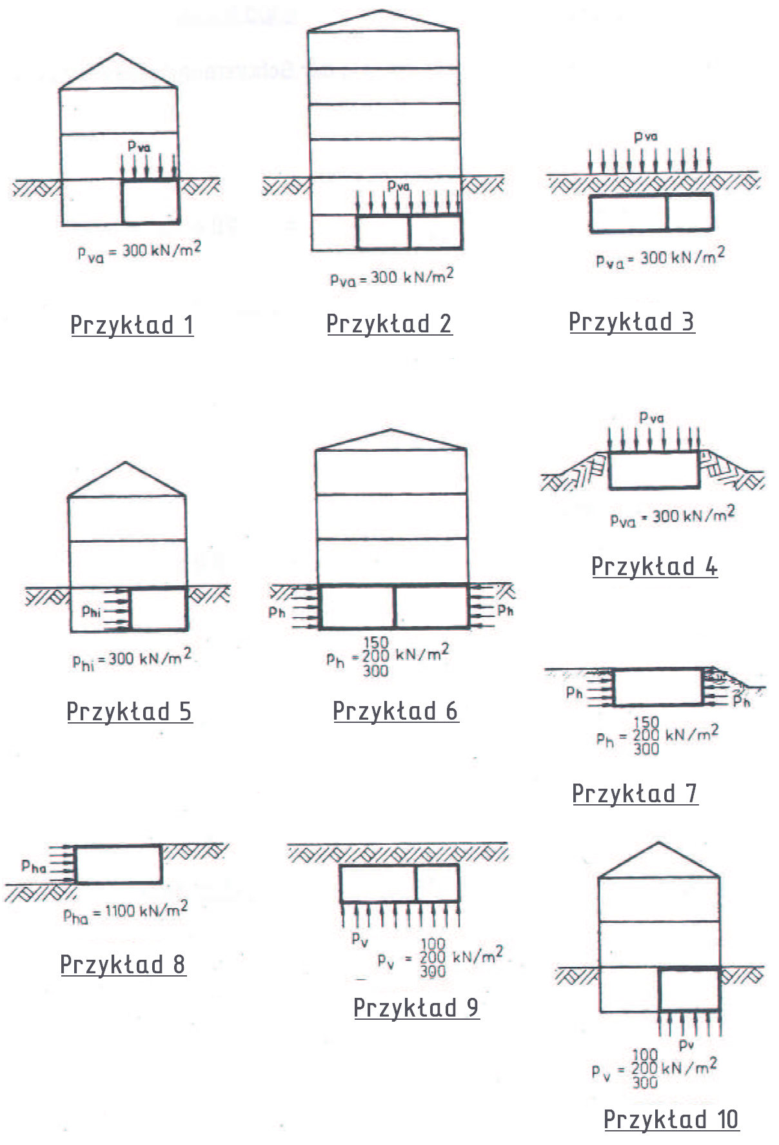
P_{h} = 150 kN dla piasku lub żwiru;
200 kN dla gliny; 300 kN w przypadku gruntu nasiąkniętego wodą

P_{v} = 100 kN dla piasku lub żwiru;
200 kN dla gliny; 300 kN w przypadku gruntu nasiąkniętego wodą
V. Schematy oddziaływań wyjątkowych w strefie wejściowej na przykładzie schronów kategorii A (podwyższonej odporności – 0,3 MPa).
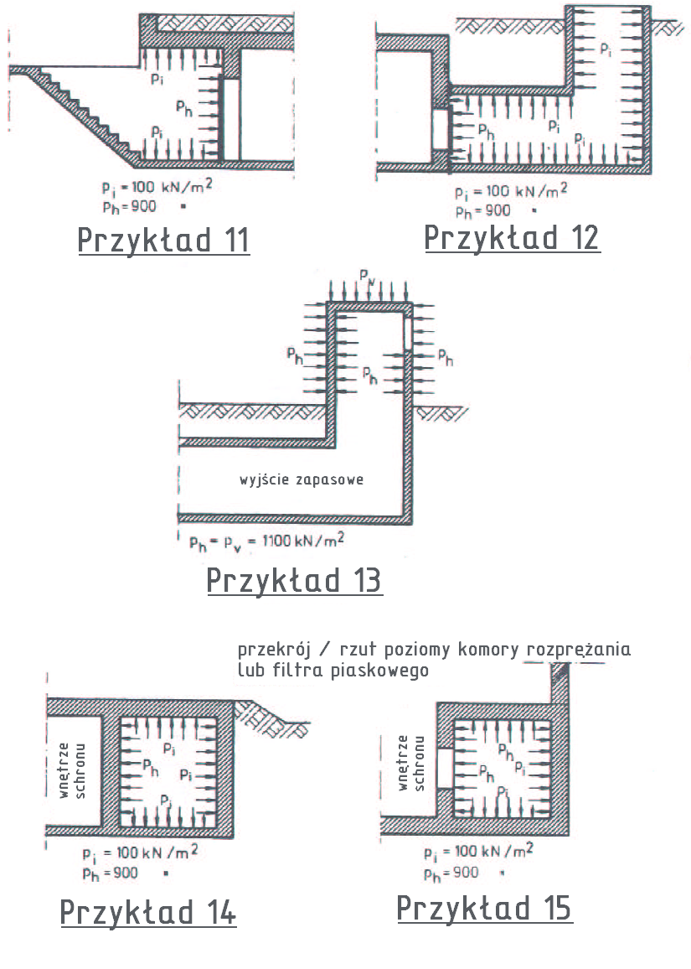

Załącznik nr 3

USYTUOWANIE WYJŚCIA ZAPASOWEGO WZGLĘDEM BUDYNKU

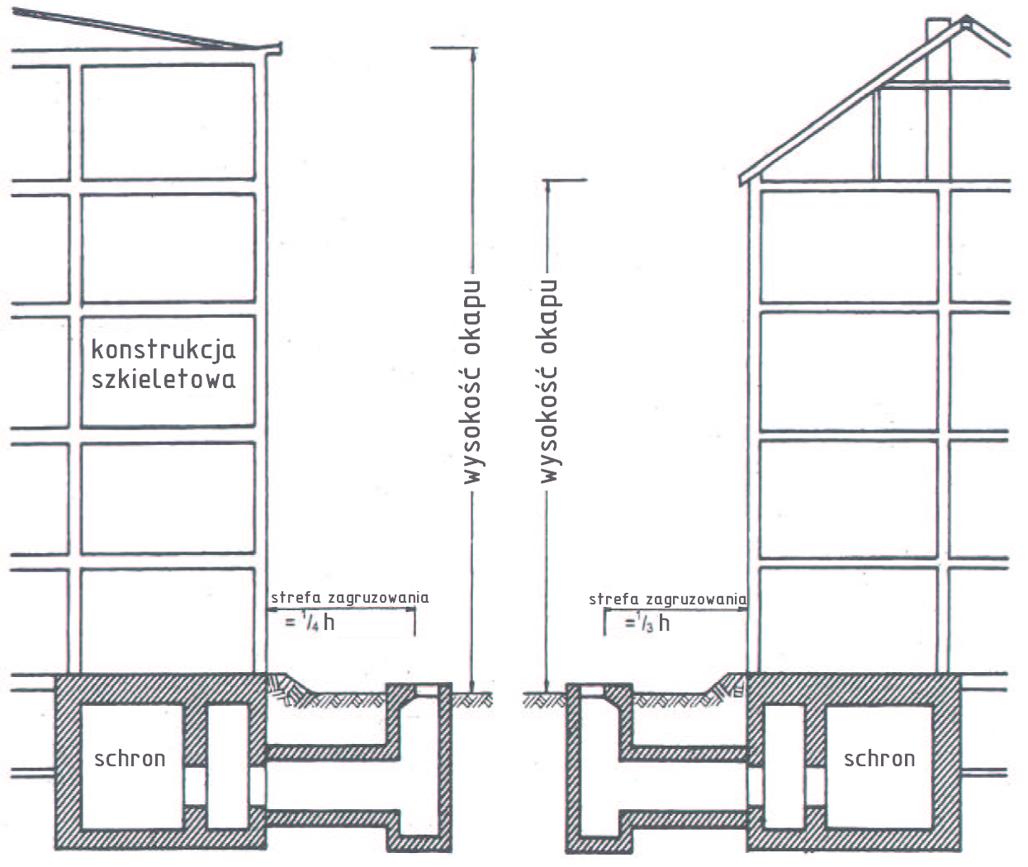

Załącznik nr 4

PRZYKŁADOWE ROZWIĄZANIA WENTYLACJI

I. Przykładowe rozwiązania czerpni powietrza typu wolnostojącego oraz czerpni powietrza przy ścianie budynku
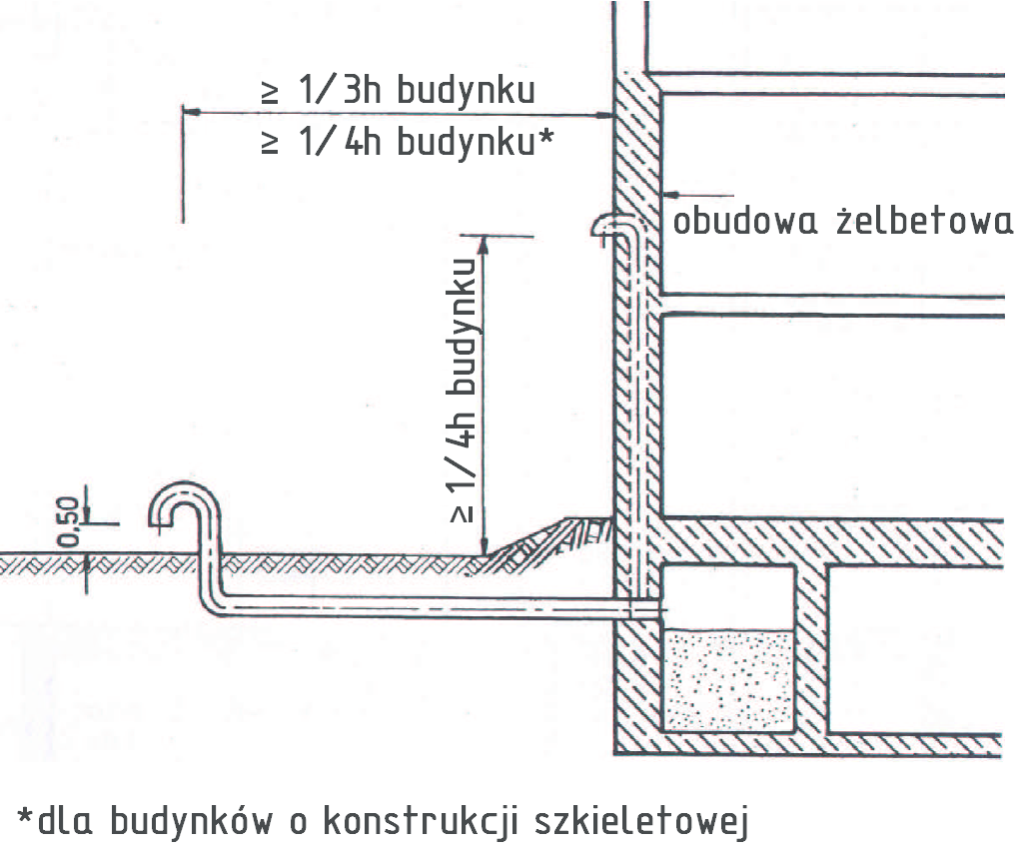

II. Przykładowe rozwiązanie wentylacji z czerpnią powietrza w tunelu wyjścia zapasowego, komorą rozprężną i komorą filtrowentylacyjną
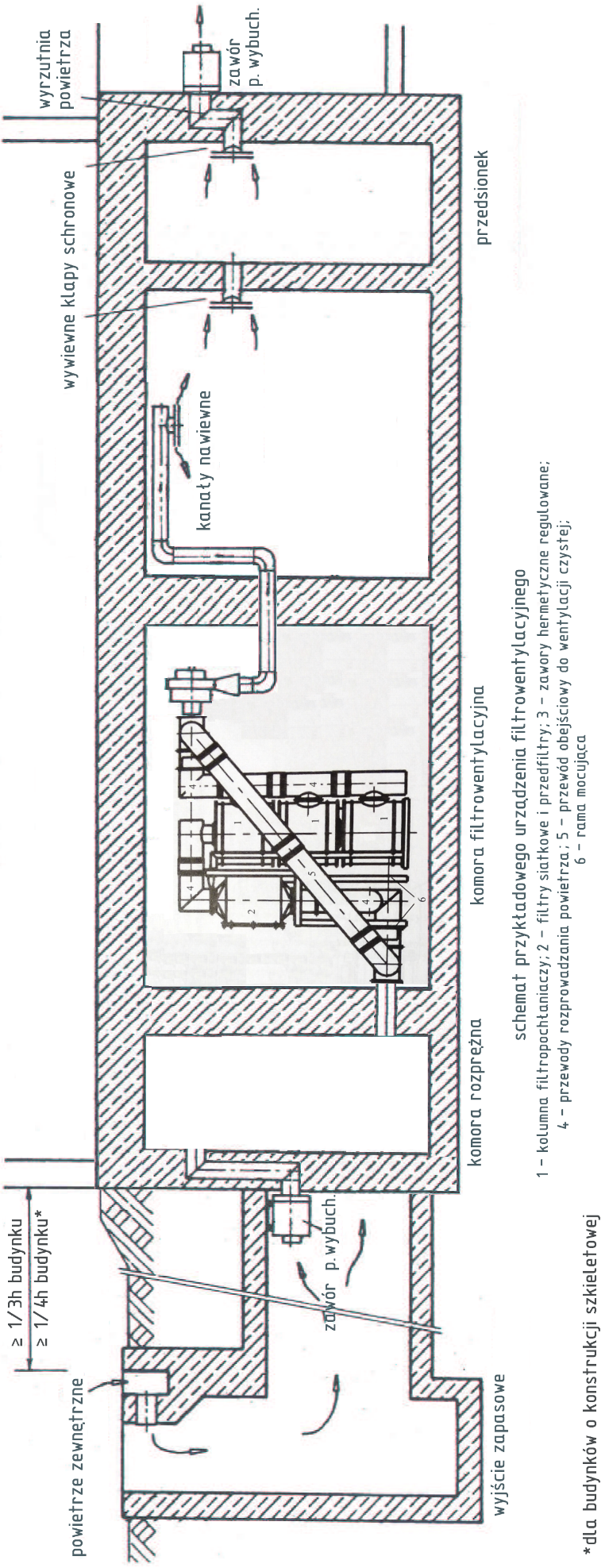
III. Przykładowe rozwiązanie wentylacji z czerpnią powietrza w tunelu wyjścia zapasowego
i filtrem piaskowym (rozwiązanie zastępcze)
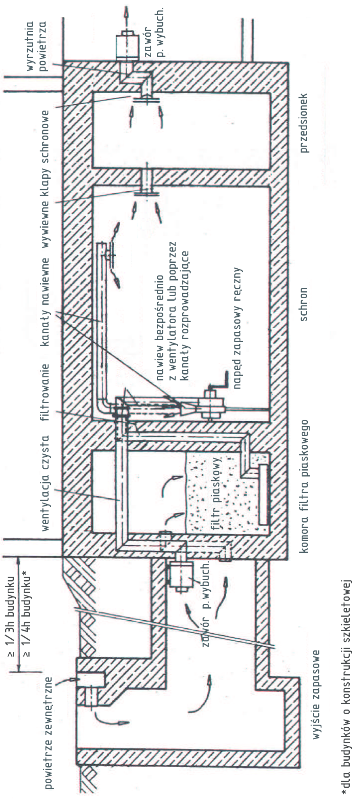
IV. Przekroje filtrów piaskowych
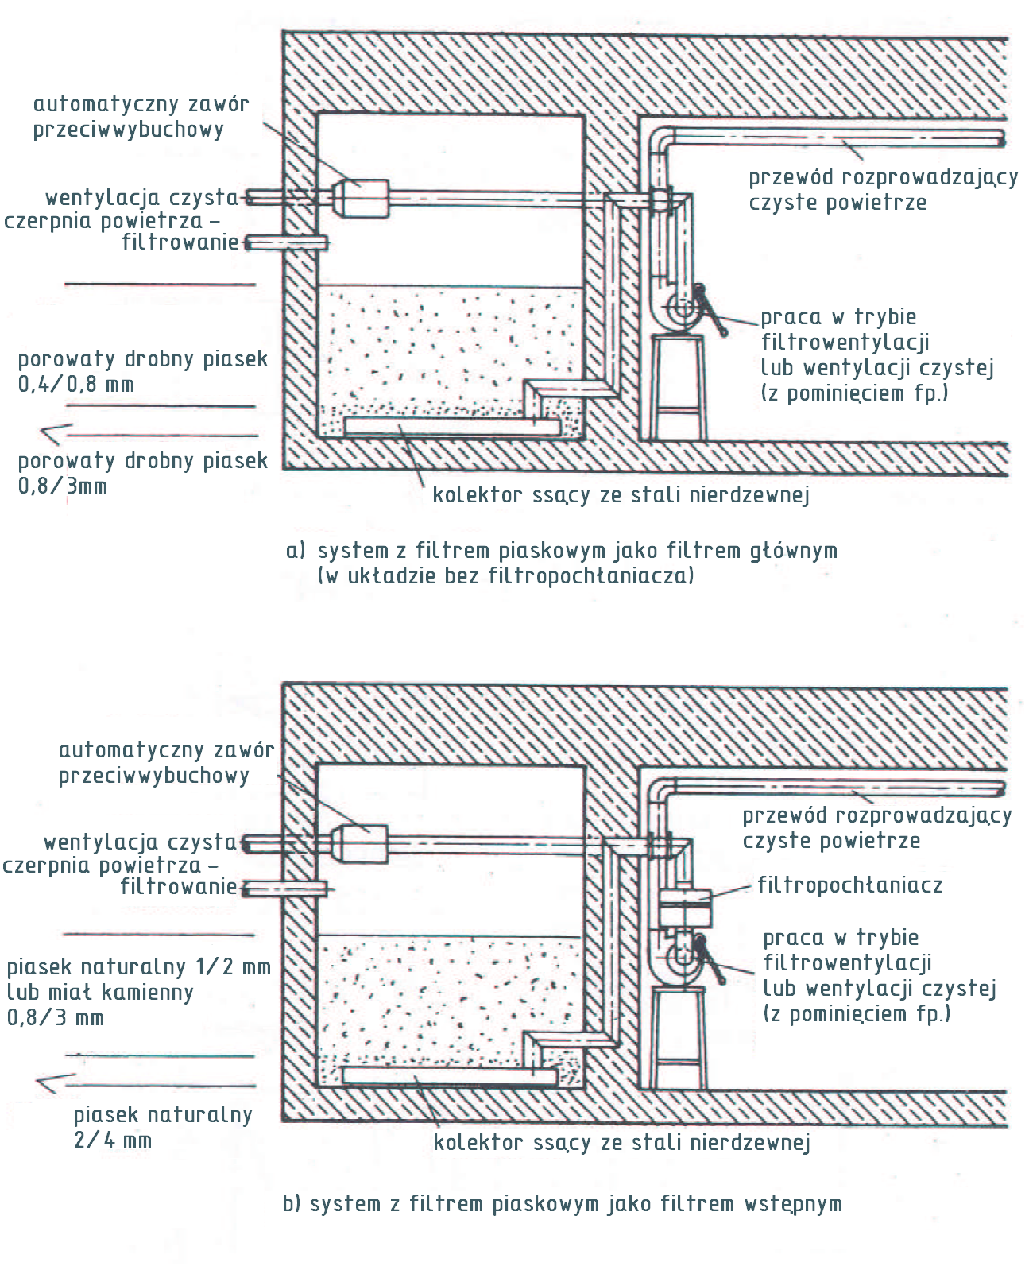

V. Usytuowanie kanałów wentylacji grawitacyjnej z zastosowaniem podwójnych załamań kanałów w ścianie

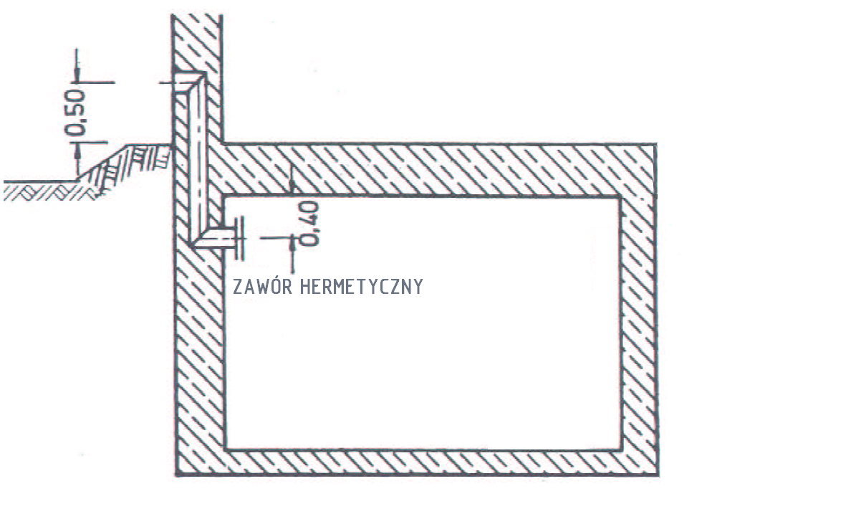

Załącznik nr 5

PRZYKŁADOWE ROZWIĄZANIE FUNKCJONALNE I KONSTRUKCYJNE SCHRONU KATEGORII P (PODSTAWOWEJ ODPORNOŚCI) DLA 580 OSÓB

I. Rzut poziomy
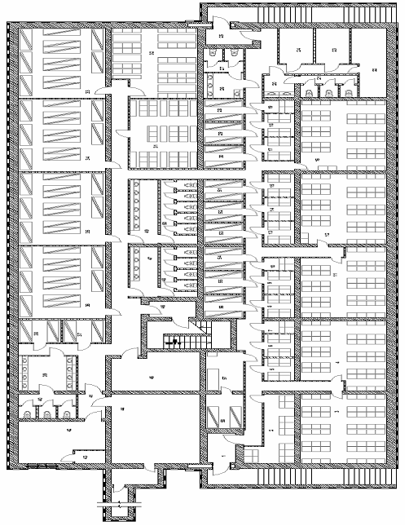
II. Rozwiązanie funkcjonalne
Schron zaprojektowano pod budynkiem dziesięciokondygnacyjnym. Oszacowano,
że budynek może zamieszkiwać od 250 do 408 mieszkańców. Projekt budowlany odniesiono do technologii szkieletowej słupowo-płytowej. Podstawowe parametry budynku są następujące:
– wymiary w rzucie poziomym parteru: 42,0 x 20,0 m,
– wysokość budynku: 28,55 m.
W kondygnacji podziemnej przewidziano rozwiązanie schronu o pojemności 580 osób. Schron zajmuje całą przestrzeń kondygnacji podziemnej. Przedstawione rozwiązanie schronowe charakteryzuje się wygodnym rozplanowaniem 386 miejsc do siedzenia i 194 miejsc do spania o dobrym dostępie. Dodatkową zaletą jest wydzielenie znacznej liczby pomieszczeń mniejszych do siedzenia i spania o pojemności od 4 do 6 osób. Pozwala to uwzględniać potrzeby indywidualne poszczególnych osób, zwłaszcza starszych i młodszych, a także matek lub opiekunów z małymi dziećmi.
Do funkcjonalnego zagospodarowania przestrzeni schronowej zaproponowano stosowanie specjalnego systemu elementów silikatowych łączonych na sucho. W związku
z tym zaproponowano dwa warianty rozwiązania schronowego do dwufunkcyjnego lub wielofunkcyjnego wykorzystania części podziemnej budynku. W pierwszym wariancie przewidziano tylko komórki lokatorskie, a w drugim inne funkcje jak bibliotekę, czytelnię, klub fitness, małe usługi typu szewc i krawiec. Dla ułatwienia spełniania różnych funkcji wykonano dwa wejścia do przestrzeni podziemnej. Wejścia usytuowano
w płaszczyznach ścian szczytowych.
W zakresie żywienia zbiorowego zaproponowano wykorzystanie gotowych posiłków specjalnych typu wojskowego, z bezpłomieniowymi podgrzewaczami chemicznymi, oferowanych przez krajowych producentów. Rozwiązanie to umożliwia długotrwałe magazynowanie żywności i nie wymaga przyrządzania posiłków w schronie.
III. Rozwiązanie konstrukcyjne
Układem nośnym części podziemnej jest pełna skrzynia. Jako wyjątkowe obciążenie rozważono gruz i falę uderzeniową o maksymalnym nadciśnieniu ∆pm = 0,03 MPa. Strop ten w przypadku schronu ma grubość 40 cm, co wynika z warunku ochrony podstawowej przed opadem radioaktywnym i oddziaływaniem termicznym pożaru zewnętrznego. Ściany zewnętrzne mają grubość 40 cm. Płyta fundamentowa ma grubość 30 cm.

Załącznik nr 6

PRZYKŁADOWE ROZWIĄZANIE FUNKCJONALNE I KONSTRUKCYJNE SCHRONU KATEGORII P (PODSTAWOWEJ ODPORNOŚCI) DLA 150 OSÓB

I. Rzut poziomy
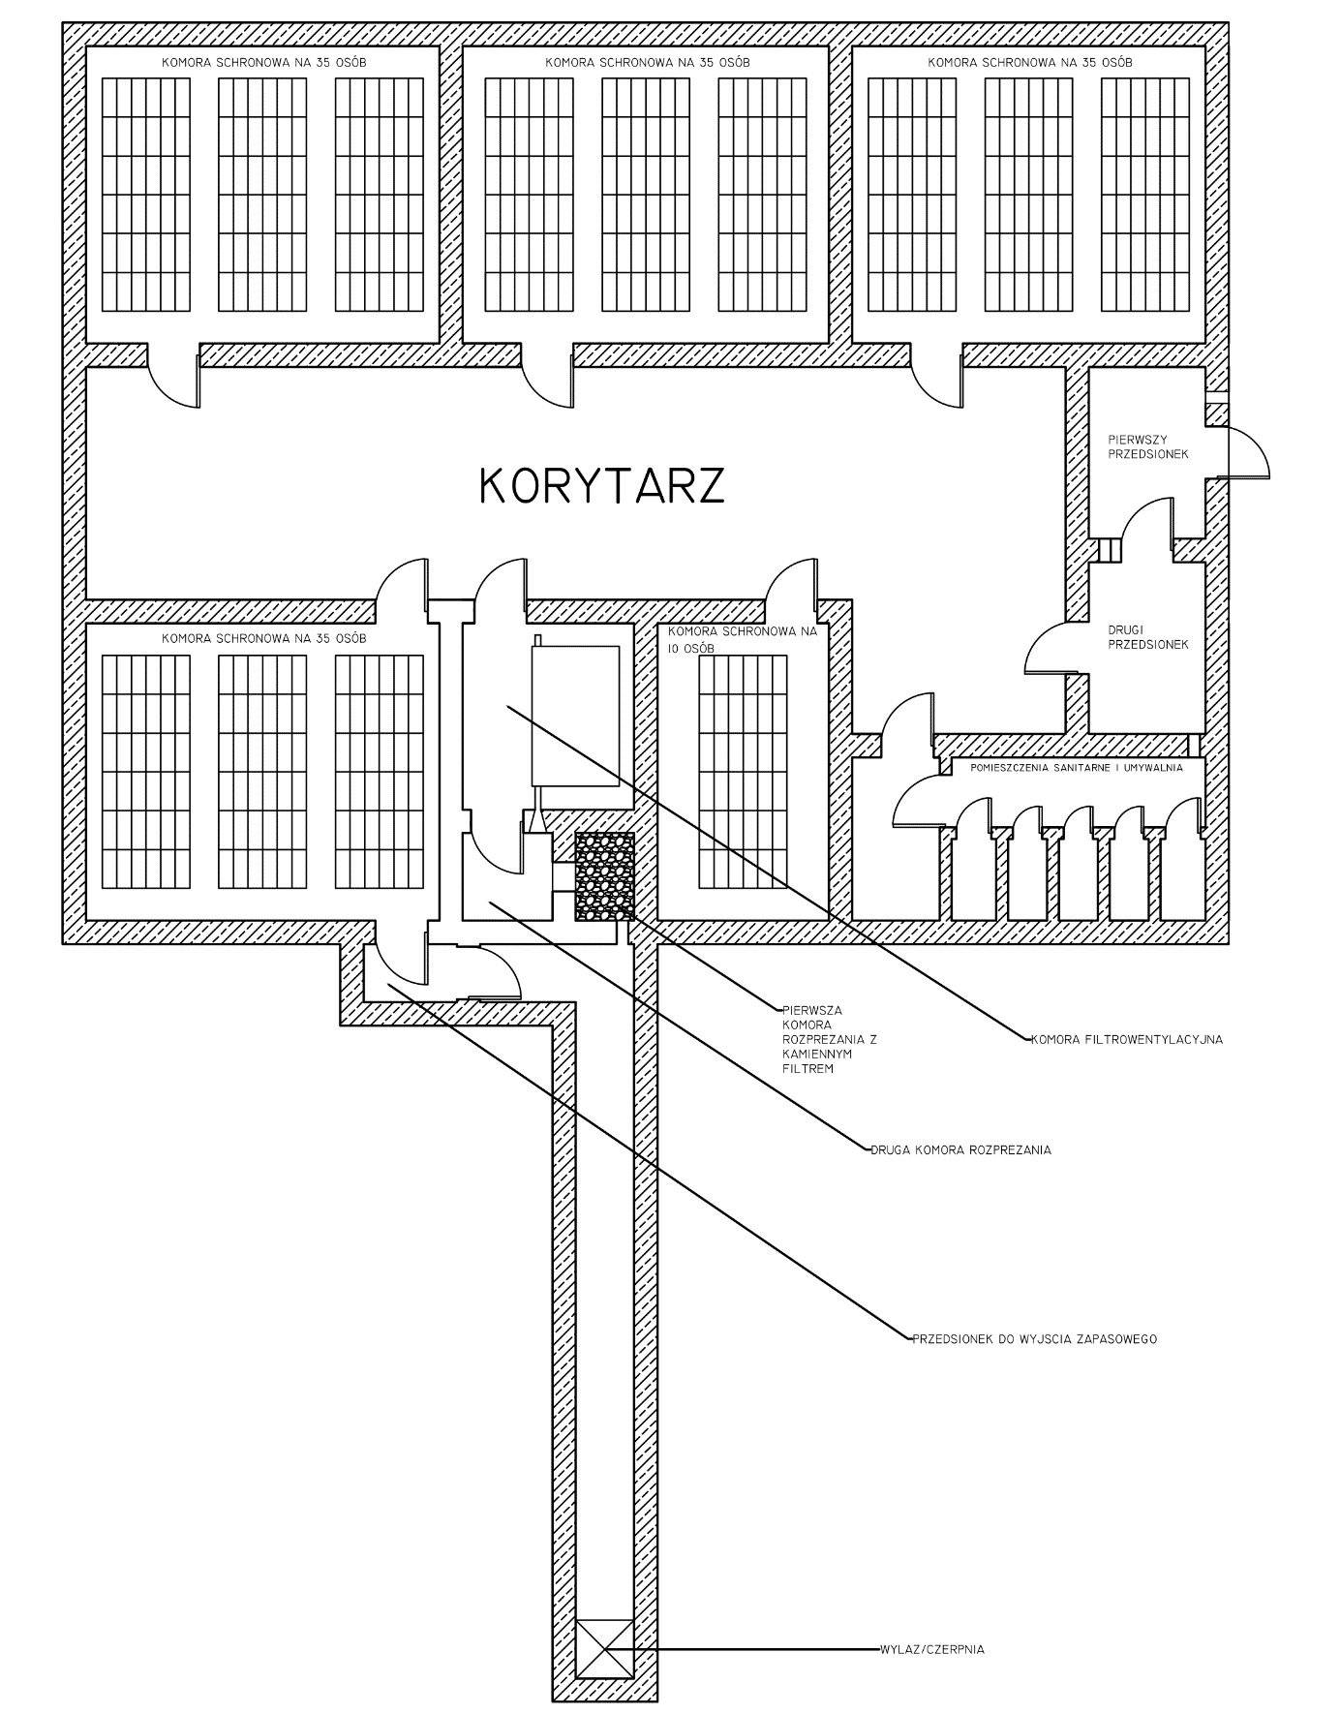

II. Przekrój

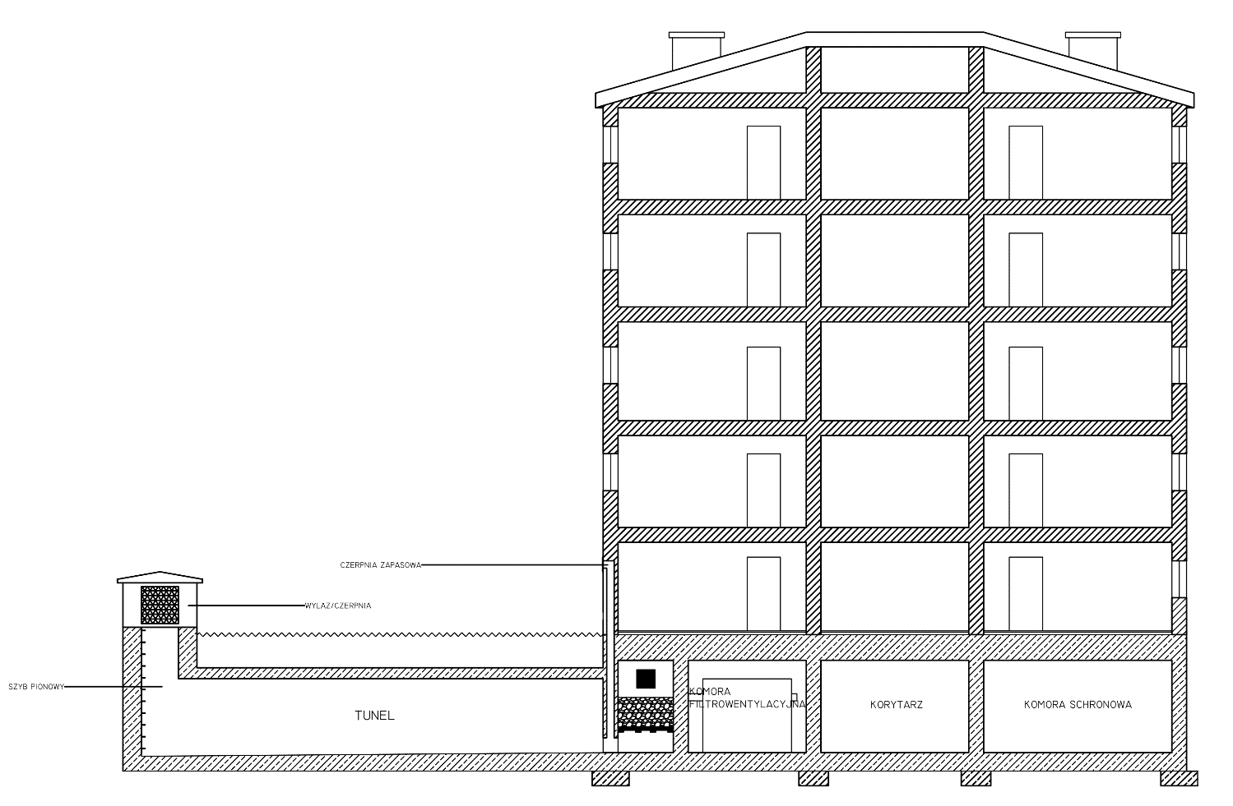

II. Rozwiązanie funkcjonalne

Schron zaprojektowano pod budynkiem pięciokondygnacyjnym podpiwniczonym. Projekt budowlany odniesiono do technologii tradycyjnej.
W wydzielonej części piwnicy budynku przewidziano schron dla 150 osób. Dodatkowym segmentem budowlanym niezbędnym dla funkcji schronowej jest wyjście zapasowe. Wyjście to jest jednocześnie początkową częścią awaryjnego systemu zaopatrzenia schronu w powietrze (czerpnię główną usytuowano w ścianie budynku).
W zastępstwie automatycznych zaworów przeciwwybuchowych zastosowano komorę
z rusztem stalowym i złożem kamiennym, pełniącą podwójną funkcję: tłumika fali uderzeniowej i filtra zgrubnego odpylania. Powietrze z komory filtra kamiennego doprowadzane jest komory filtrowentylacyjnej. Niezależnie od powyższego systemu przewidziano wentylację awaryjną – grawitacyjną, w formie przepustów w ścianach zewnętrznych schronu, z możliwością hermetycznego odcięcia. Jeżeli obiekt ma pełnić wyłącznie funkcję ukrycia, wentylacja mechaniczna i układy filtrowania powietrza nie są wymagane.
Jako drzwi zewnętrzne (ochronne) mogą zostać użyte drzwi przeciwpożarowe pełne, klasy EI 120, wykonane z blachy stalowej, pod warunkiem, że ościeżnica jest zakotwiona
w konstrukcji nośnej budynku, a krawędzie drzwi od strony wewnętrznej dodatkowo oparte o węgarek o szerokości ≥ 5 cm. Jako drzwi wewnętrzne (hermetyczne) mogą zostać użyte stosowane w powszechnej sprzedaży drzwi przeciwpożarowe pełne, klasy EIS 60, wykonane z blachy stalowej.

III. Rozwiązanie konstrukcyjne
Przyjęto zredukowaną formę żelbetowego układu skrzyniowego obejmującą tylko ściany zewnętrzne i strop. Formę tę w poziomie fundamentu połączono z układem rusztowym ław o wymiarach poprzecznych:
– szerokość 60 cm,
– wysokość 40 cm.
Jako wyjątkowe obciążenie rozważono gruz i falę uderzeniową o maksymalnym nadciśnieniu ∆p_{m} = 0,03 MPa. W wyniku obliczeń ustalono, że strop nad kondygnacją podziemną w warunkach normalnych (pokojowych) ma grubość 15 cm. Strop ten
w przypadku schronu ma grubość 40 cm, co wynika z warunku ochrony podstawowej przed opadem radioaktywnym i oddziaływaniem termicznym pożaru zewnętrznego. Ściany zewnętrzne mają grubość 35 cm.

Załącznik nr 7

PRZYKŁADOWE ROZWIĄZANIE FUNKCJONALNE I KONSTRUKCYJNE SCHRONU KATEGORII A (PODWYŻSZONEJ ODPORNOŚCI) DLA 24 OSÓB

I. Rzut poziomy
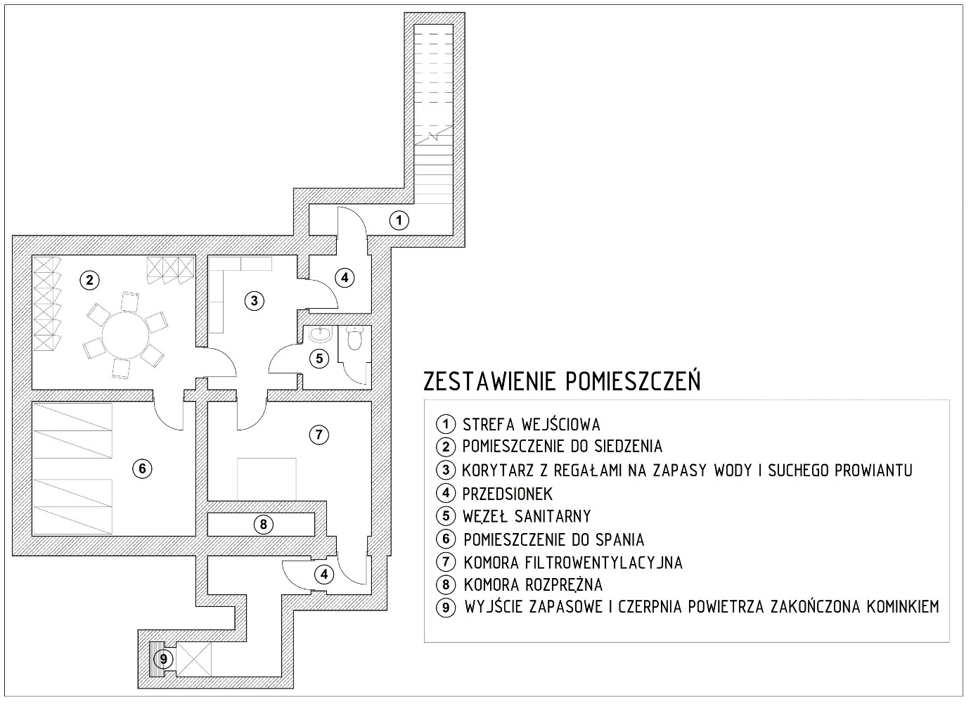
II. Rozwiązanie funkcjonalne

Schron zaprojektowano w formie wolnostojącej, z wejściem bezpośrednio z budynku.
W wariancie wygodniejszym może pomieścić 12 osób. W oddzielnych pomieszczeniach przewidziano 8 miejsc do siedzenia i 4 miejsca do spania. Obiekt przewidziano na długotrwałe przebywanie osób, przy czym czas autonomii schronu uzależniony jest głównie od ilości zgromadzonych zapasów wody pitnej i prowiantu. Dodatkowym segmentem budowlanym niezbędnym dla funkcji schronowej jest wyjście zapasowe. Wyjście to jest jednocześnie początkową częścią systemu zaopatrzenia schronu w czyste powietrze. Podstawowymi elementami omawianego segmentu są: czerpnia powietrza, zawór przeciwwybuchowy, przedsionek i drzwi schronowe. Pomiędzy komorą filtrowentylacyjną
a tunelem wyjścia zapasowego przewidziano komorę rozprężną, której zadaniem jest zabezpieczenie urządzenia filtrowentylacyjnego przed nadciśnieniem powietrznej fali uderzeniowej do czasu zadziałania automatycznego zaworu przeciwwybuchowego (zawór przeciwwybuchowy montuje się w ścianie tunelu wyjścia zapasowego, aby powietrze po przejściu przez zawór uległo rozprężeniu w komorze). Jako drzwi zewnętrzne przewiduje się drzwi ochronno-hermetyczne klasy II. Jako drzwi wewnętrzne (hermetyczne) mogą zostać użyte stosowane w powszechnej sprzedaży drzwi przeciwpożarowe pełne, klasy EIS 60, wykonane z blachy stalowej. Potrójne załamanie korytarza pod kątem prostym w strefie wejściowej oraz przy wyjściu zapasowym ma na celu zapewnienie założonego współczynnika osłabienia promieniowania przenikliwego z opadu promieniotwórczego K = 1000.

III. Rozwiązanie konstrukcyjne
Układem nośnym schronu jest pełna skrzynia, a wewnętrzne przegrody konstrukcyjne mają na celu usztywnienie konstrukcji. Jako wyjątkowe obciążenie falę uderzeniową rozchodzącą się w powietrzu i ziemi o maksymalnym nadciśnieniu ∆pm = 0,2 MPa. Strop ma grubość 40 cm, a górny poziom płyty stropowej znajduje się poniżej poziomu gruntu. Przewidziano ściany zewnętrzne o grubości 40 cm i ściany wewnętrzne o grubości 30 cm. Płyta fundamentowa ma grubość 20 cm.

Załącznik nr 8

SCHEMATY UKRYĆ DORAŹNYCH
W FORMIE OKOPÓW I ZAKRYTYCH ROWÓW PRZECIWLOTNICZYCH

I. Najprostsze ukrycie w formie okopu wykorzystującego kąt stoku naturalnego

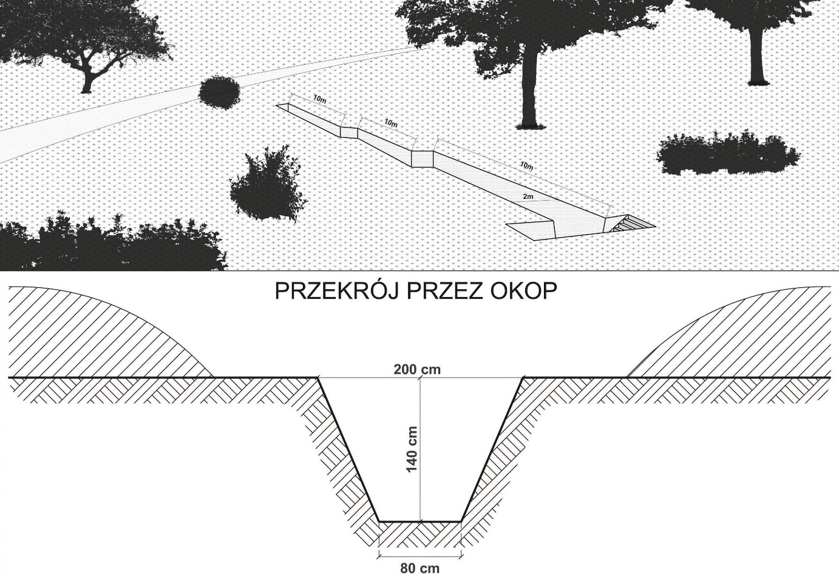

II. Ukrycie doraźne dla 50 osób typu DG-50 o konstrukcji lekkiej, do przygotowywania w ramach powszechnej samoobrony

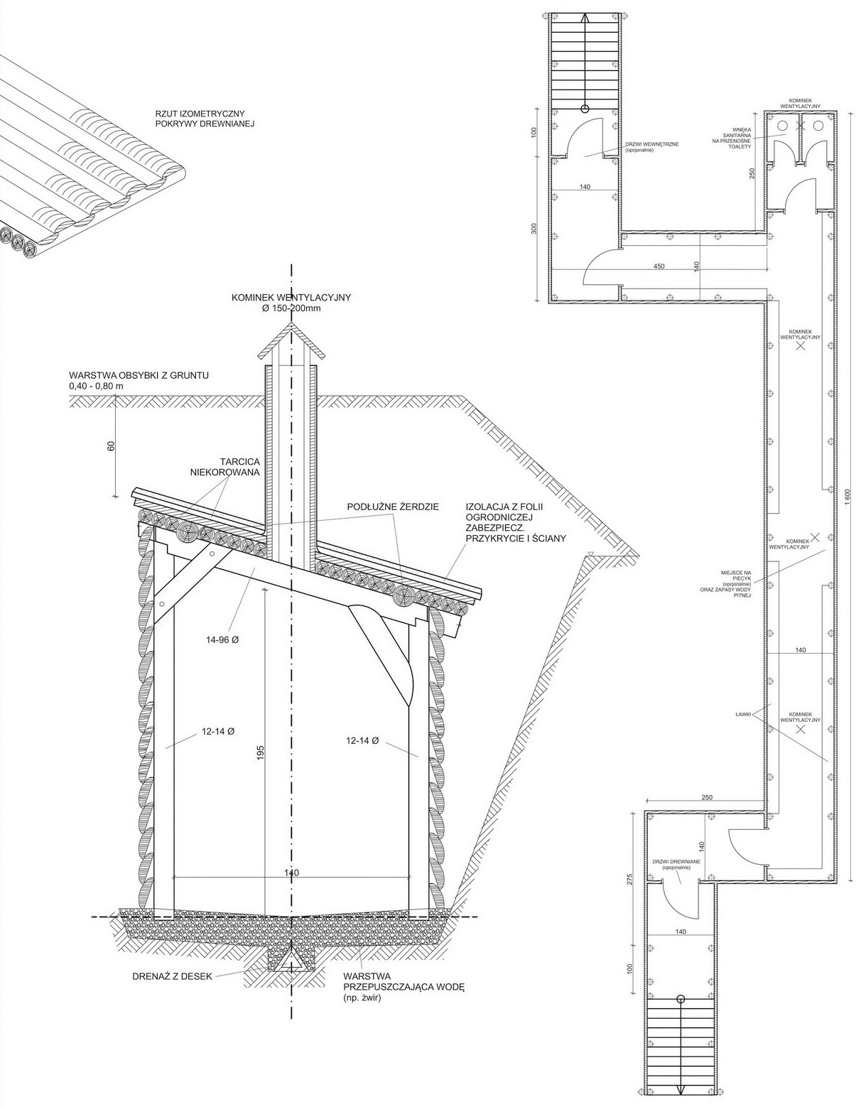

III. Rzut poziomy zakrytego rowu przeciwlotniczego dla 25 osób (jednosegmentowego)

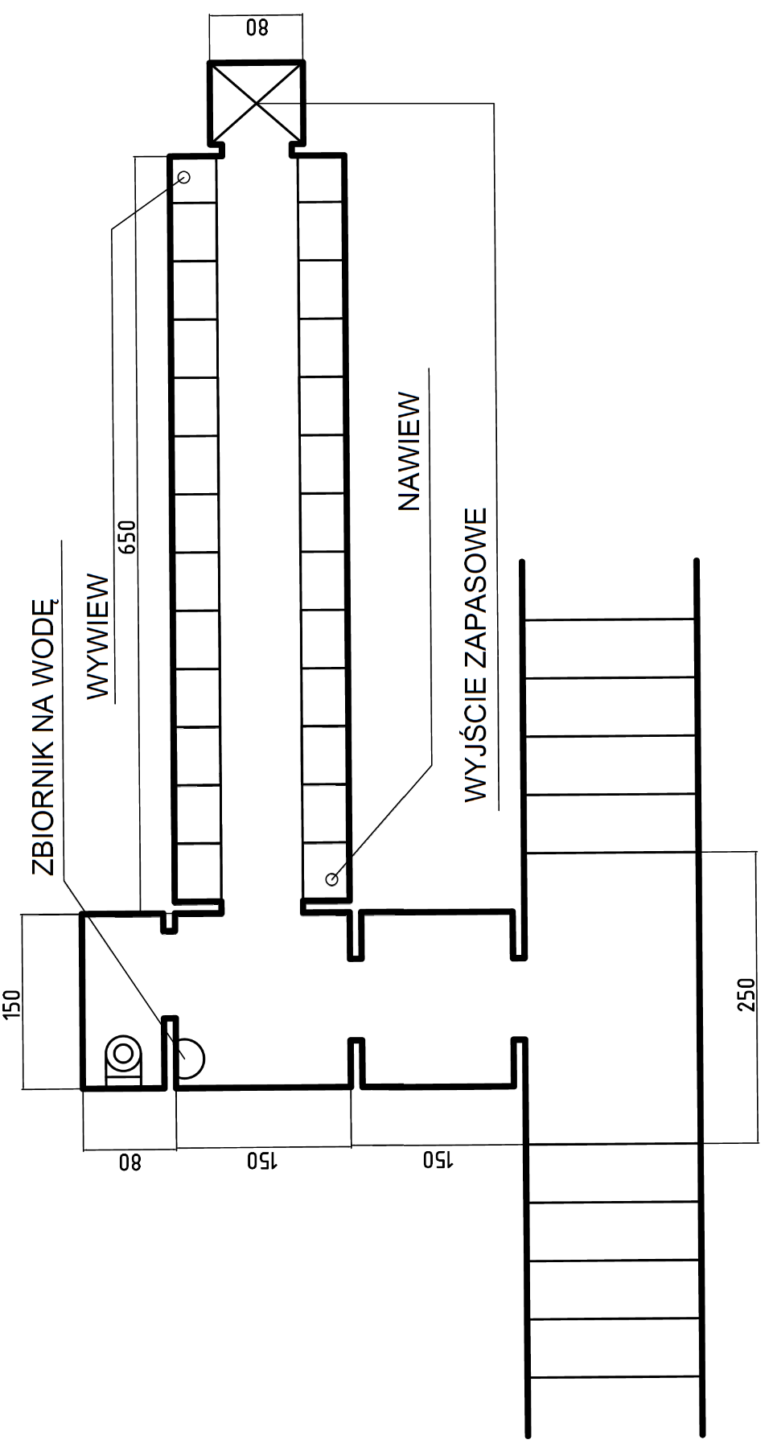
IV. Rzut poziomy zakrytego rowu przeciwlotniczego dla 200 osób
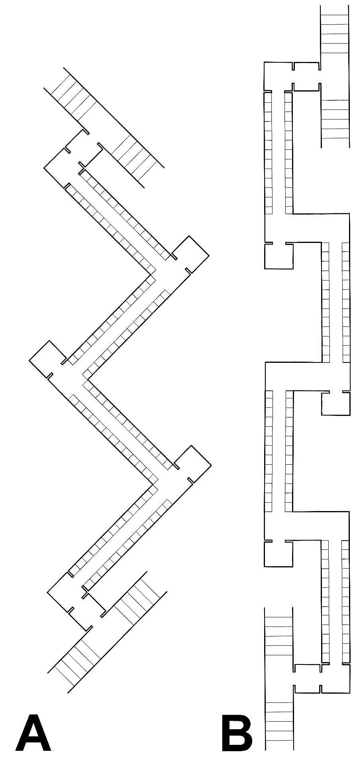
A – forma zygzaka; B – forma prosta

V. Rozwiązanie funkcjonalne

Ukrycia doraźne wykorzystujące osłonowe właściwości ziemi, w tym najprostsze
w wykonaniu rowy i okopy, stosowane są w nowożytnej fortyfikacji w celu ochrony żołnierzy przed czynnikami rażenia: ogniem broni małokalibrowej, odłamkami pocisków i podmuchem powietrznej fali uderzeniowej.
Ukrycia tego typu mogą służyć również ochronie zdrowia i życia ludności cywilnej.
W przypadku zagrożeń czasu wojny chronią przed czynnikami rażenia, zapewniając większe bezpieczeństwo, niż naziemne części budynków. Chronią głównie przed pośrednimi skutkami wybuchów bomb lotniczych i pocisków artyleryjskich (odłamki, podmuch fali uderzeniowej, wstrząsy) oraz zapewniają ochronę przed skutkami odległych wybuchów jądrowych (promieniowanie cieplne, podmuch fali uderzeniowej, promieniowanie przenikliwe). Należy je stosować w przypadku braku możliwości znalezienia schronienia w istniejących obiektach zbiorowej ochrony. Na końcu każdego odcinka podłużnego znajduje się wnęka na toaletę (szczelnie zamykany pojemnik) lub – w co drugiej wnęce – na zapasy wody pitnej.
W segmentach ukrycia znajdują się miejsca siedzące (ławki). Ze względu na zakładany krótkotrwały pobyt osób (zasadniczo do kilkunastu godzin, tj. odwołania alarmu) nie przewiduje się miejsc leżących. Ogrzewanie opcjonalne; możliwe do zrealizowania przy użyciu zewnętrznych nagrzewnic wtłaczających ciepłe powietrze do otworów nawiewnych.
Ukrycia w formie rowów i okopów zapewniają także możliwość tymczasowego ukrycia osób przebywających w namiotach lub domkach letniskowych, zapewniając ochronę przed obrażeniami od zniszczonych drzew w przypadku wichur, orkanów i trąb powietrznych (zagłębienie w gruncie zabezpiecza przed bezpośrednim działaniem podmuchów wiatru,
a forma rowu o narysie łamanym chroni przed przygnieceniem przez wiatrołomy). Ukrycia chroniące przed skutkami ekstremalnych zjawisk pogodowych mają prostszy układ funkcjonalny niż ukrycia chroniące przed zagrożeniami militarnymi, tj. nie muszą posiadać wnęk ani wejść dodatkowo osłoniętych przed odłamkami. W przypadku okopów odkrytego, ich niewielka głębokość (140 cm) zapewnia możliwość bezpiecznego przebywania w pobliżu dzieci, bez konieczności stosowania dodatkowych zabezpieczeń. Prawidłowo wykonany okop jest odporny na warunki atmosferyczne oraz osypywanie ziemi i może spełniać swoją funkcję przez wiele lat. Przygotowanie rowu ziemnego (okopu) nie wymaga uzyskania pozwolenia na budowę ani użycia specjalistycznego sprzętu. Rowy (okopy) zbudowane z naturalnych materiałów (ziemia, drewno) nie mają szkodliwego wpływu na środowisko i razie potrzeby można je łatwo rozebrać.
IV. Rozwiązanie konstrukcyjne
Przygotowanie zakrytych rowów przeciwlotniczych i okopów wymaga stosunkowo niewielkich nakładów pracy i materiałów budowlanych w porównaniu do schronów. Obiekty te nadają się do przygotowania w ramach powszechnej samoobrony ludności. Istnieje możliwość realizacji w formie konstrukcji naziemnej (obsypanej ziemią), częściowo zagłębionej lub podziemnej. Zakryte rowy przeciwlotnicze mogą być budowane
w całości z żelbetu, z cegły (ściany) i żelbetu (strop), z elementów prefabrykowanych (możliwość wykorzystania przepustów ramowych lub rur kanalizacyjnych dużych średnic), materiałów kompozytowych, koszy gabionowych wypełnionych piaskiem. Okopy mogą mieć prostszą konstrukcję i być zbudowane z drewna lub innych dostępnych materiałów (np. podkłady kolejowe). W najprostszej wersji, wykorzystującej kąt stoku naturalnego, odkryte okopy mogą być przygotowane bez użycia materiałów budowlanych, przez osoby wyposażone tylko w szpadle i łopaty.
Załącznik nr 9

SPOSOBY ZABEZPIECZANIA OTWORÓW OKIENNYCH
W UKRYCIACH DORAŹNYCH

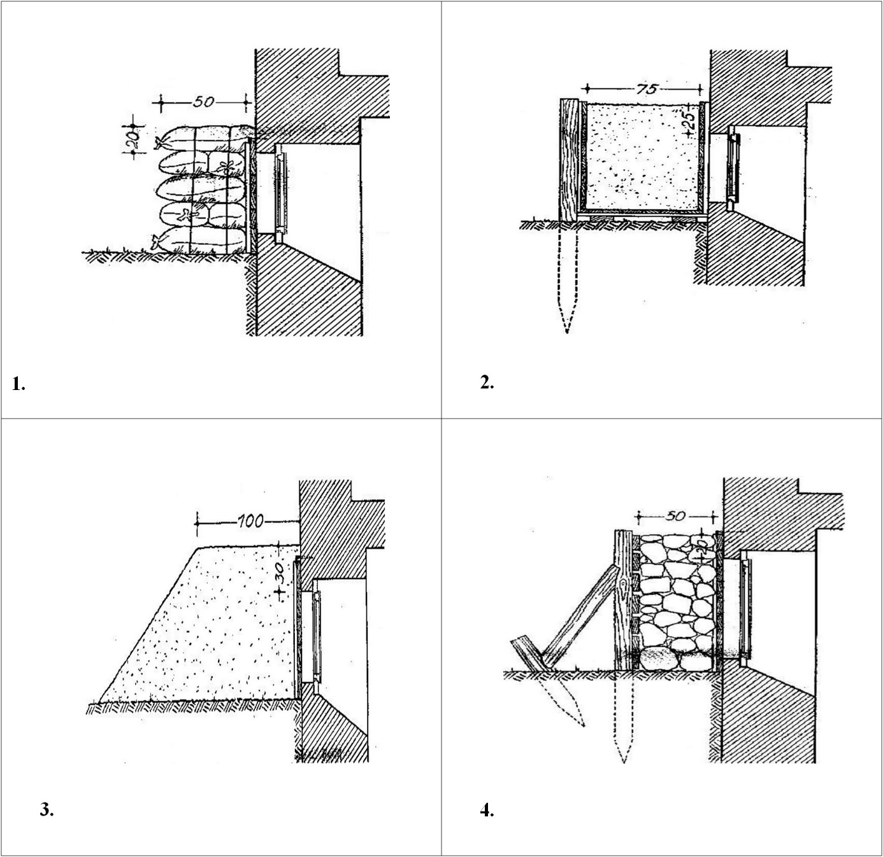
1 – worki z piaskiem; 2 – skrzynia wypełniona piaskiem;
3 – nasyp ziemny; 4 – warstwa kamieni lub płyt chodnikowych

Zabezpieczenie otworów okiennych należy wykonać zawczasu w razie spodziewanego zagrożenia. Prawidłowe zabezpieczenie otworów okiennych zapewnia ochronę ukrycia przed czynnikami rażenia: odłamkami i podmuchem powietrznej fali uderzeniowej. Opisane sposoby zabezpieczenia zapewniają zbliżony stopień ochrony. Wybór metody zależy od możliwości technicznych i dostępnych materiałów. Należy również rozważyć zabezpieczenie otworów okiennych poprzez zdemontowanie ościeżnicy i zamurowanie cegłą pełną na grubość ściany.

